实验（实习）报告

1. 实验目的

进一步理解VLAN的概念

掌握基于交换机端口划分VLAN的配置方法

进一步理解和学习IEEE 802.1Q帧格式

1. 实验内容

搭建拓扑结构

按照端口划分VLAN

配置各个设备

进行相同VLAN下和不同VLAN下主机的连通性测试

1. 实验步骤
2. 环境搭建

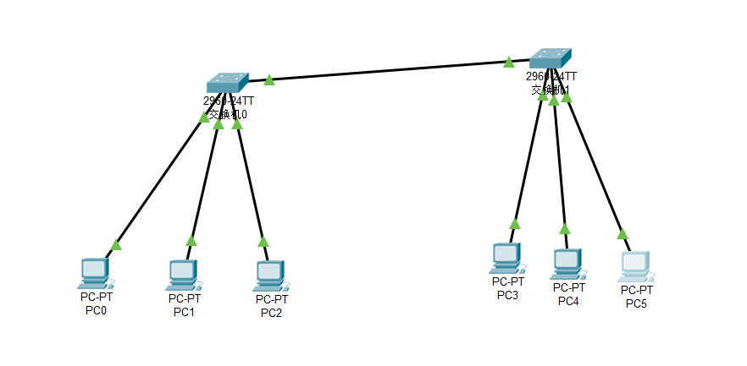

（2）配置IP地址和子网掩码

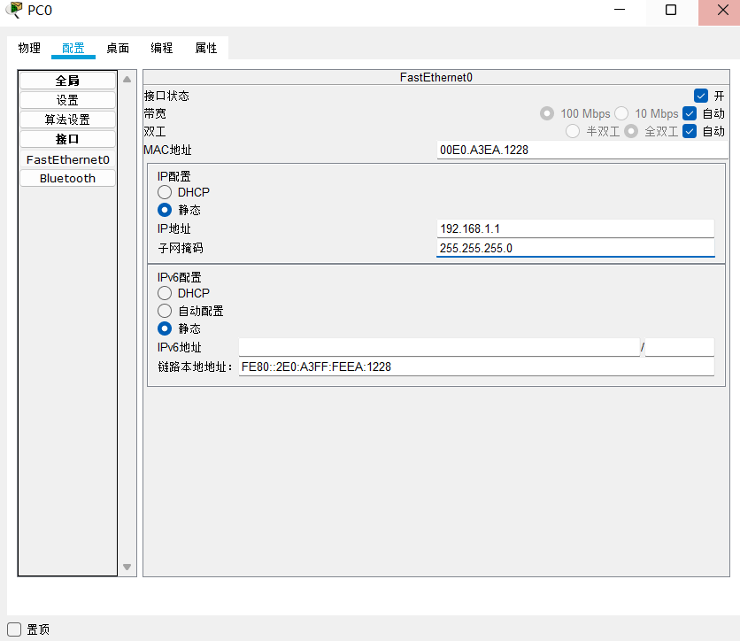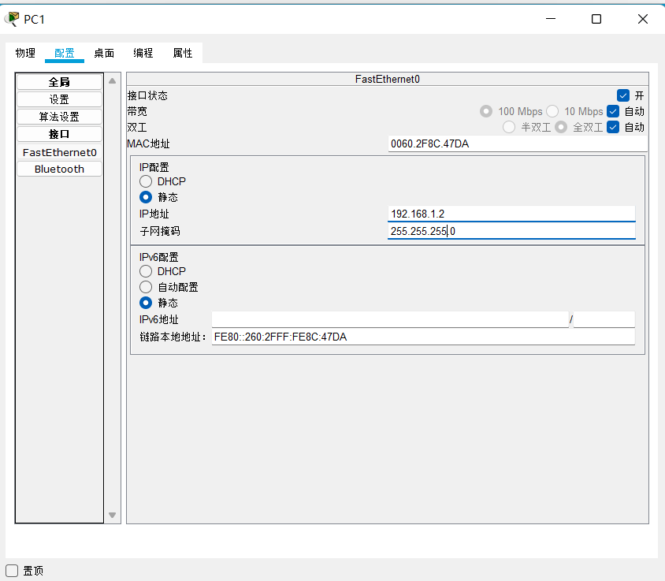

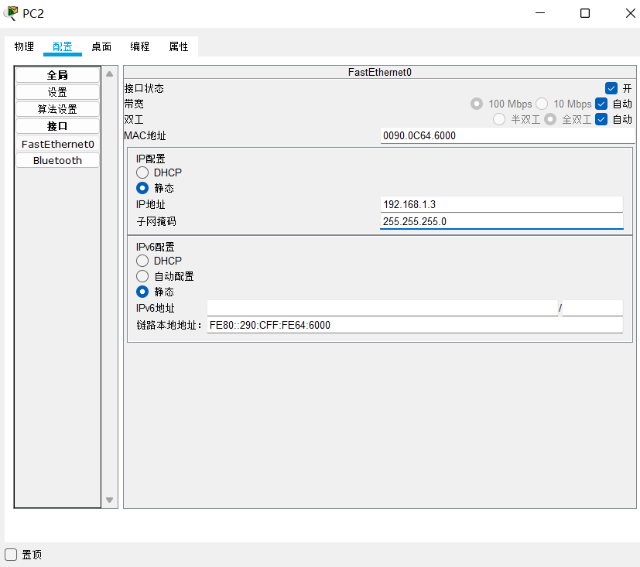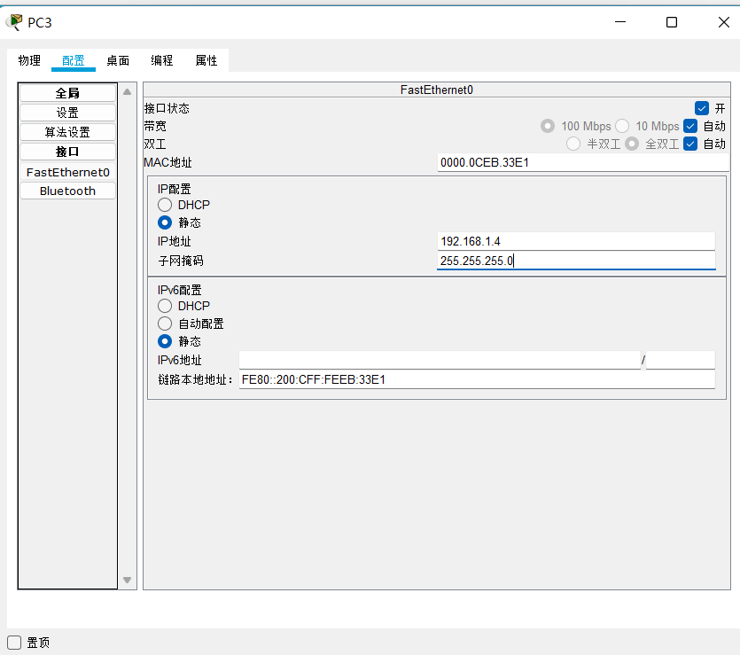

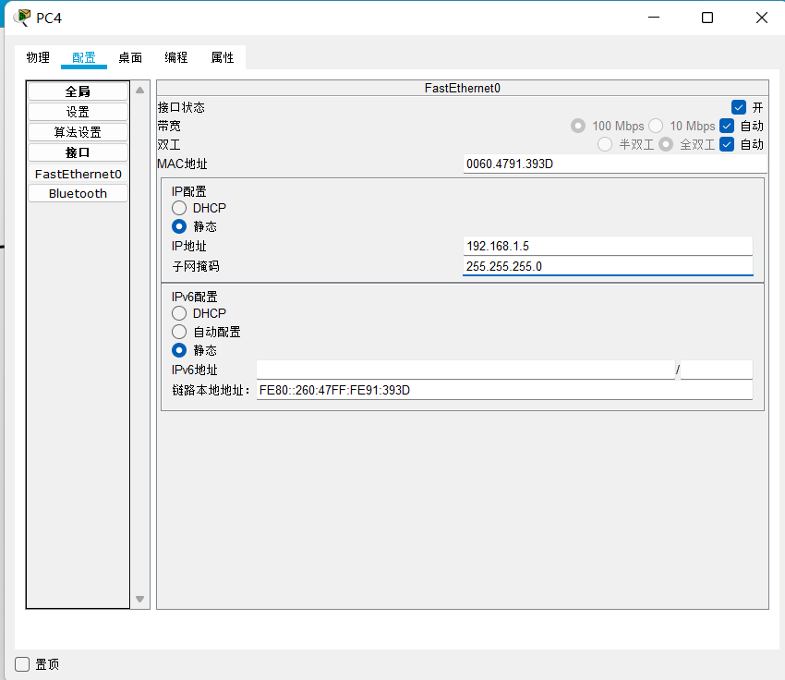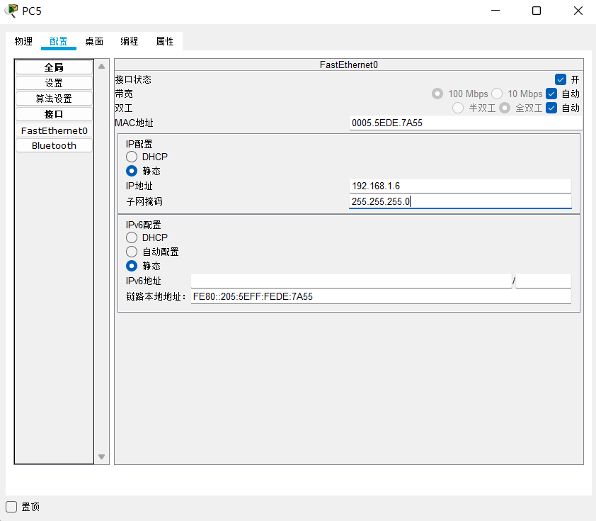

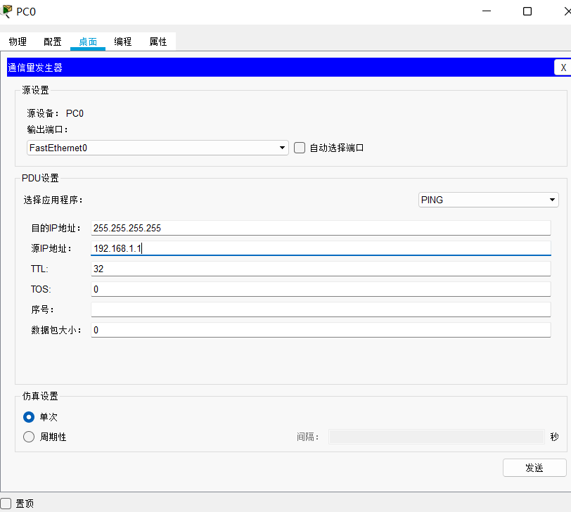

（3）观察未划分VLAN时广播范围，未划分VLAN时，PC0发出的广播包被交换机广播到其他5个终端（如下图），验证了划分VLAN前广播包在所有交换机组成的网络中进行广播。

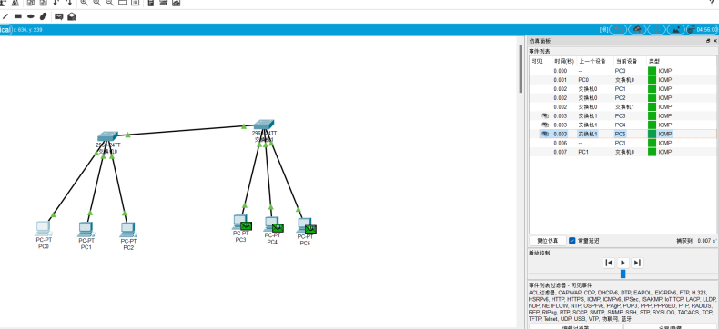

（4）创建VLAN

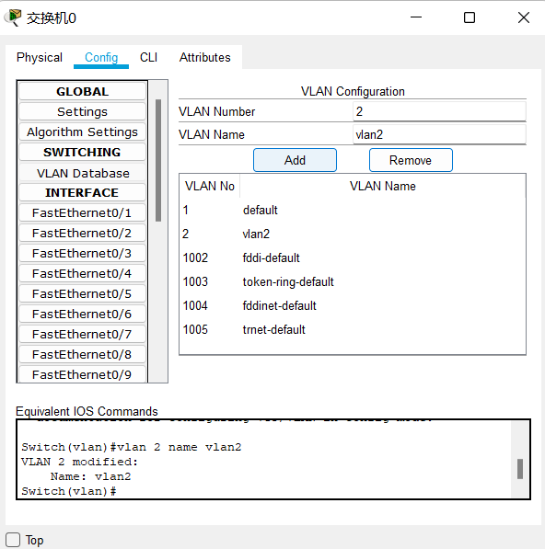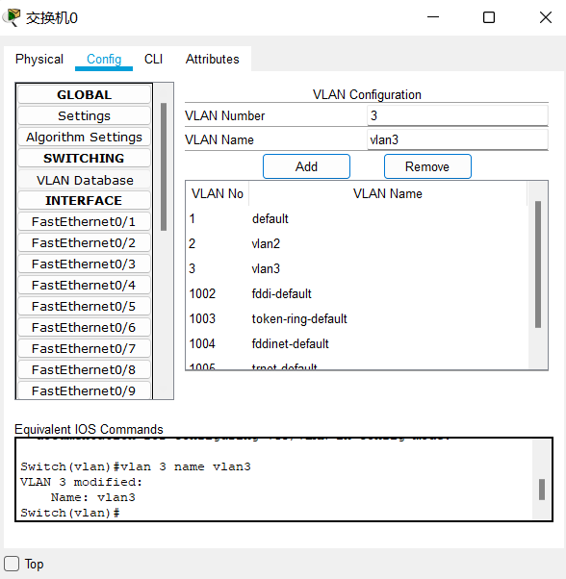

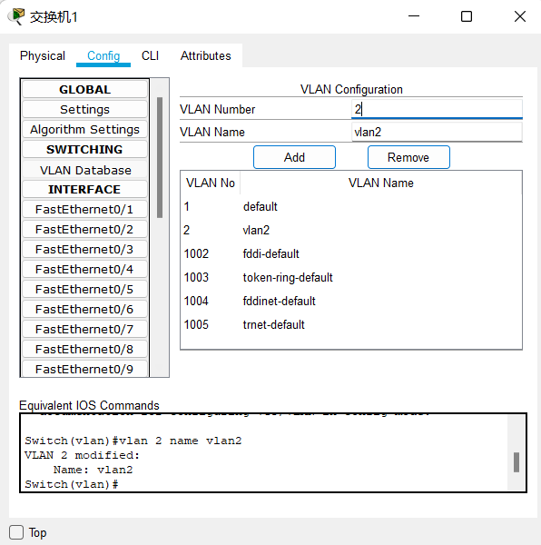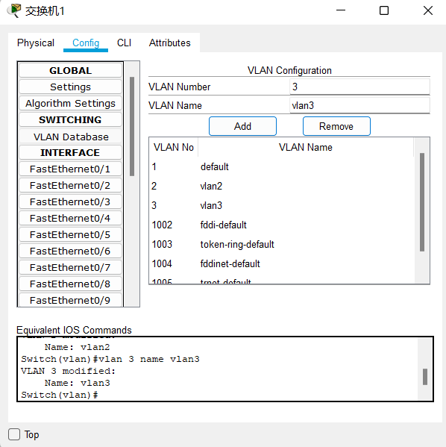

（5）中级端口连接

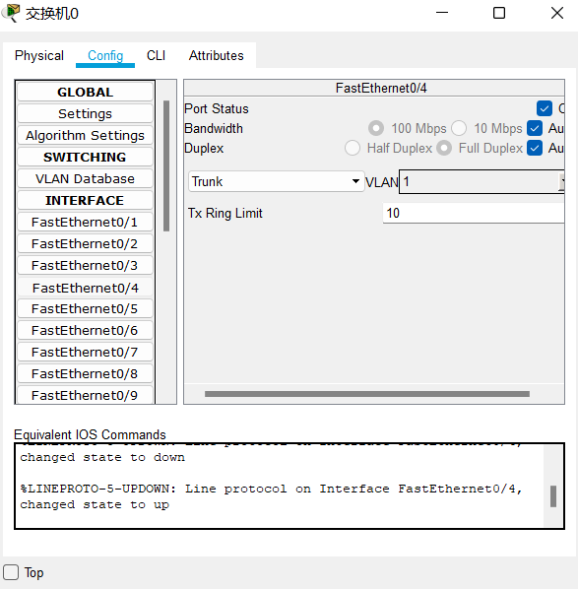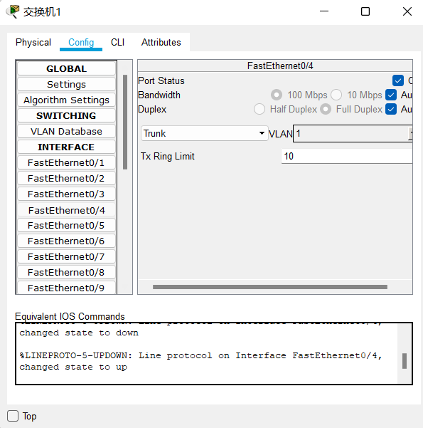

（6）将端口划分到VLAN中

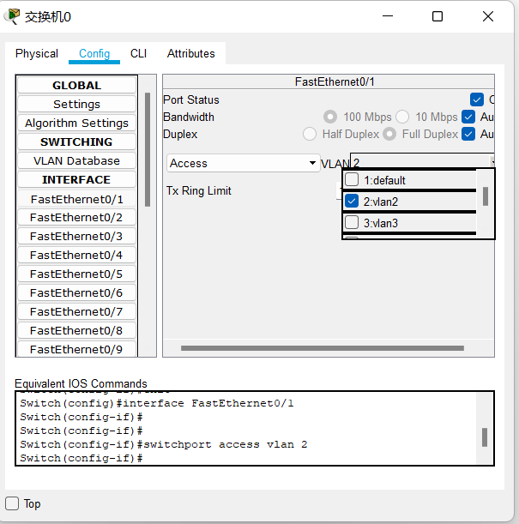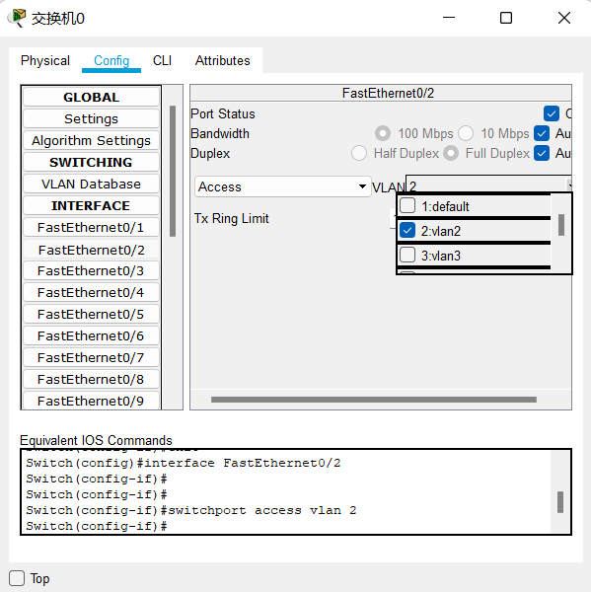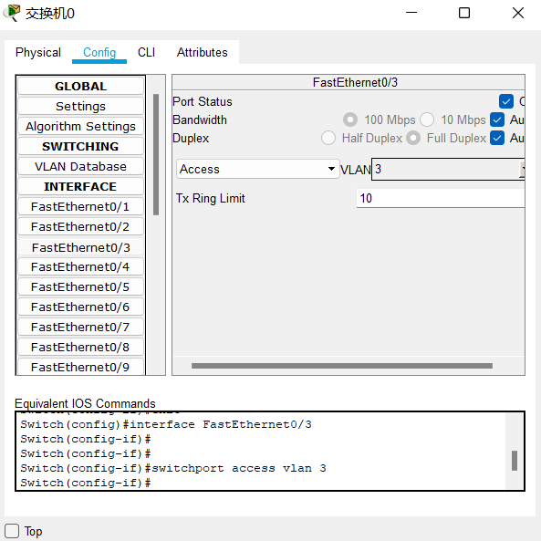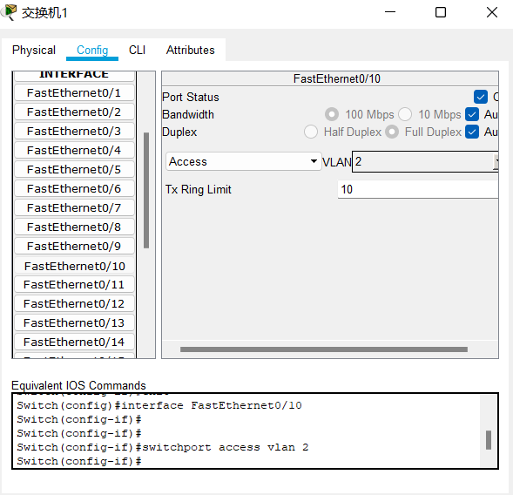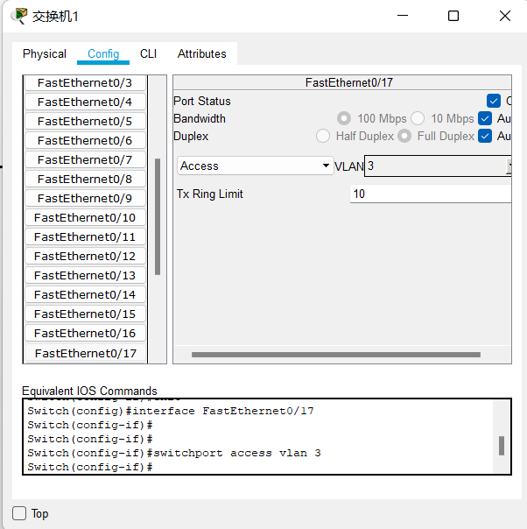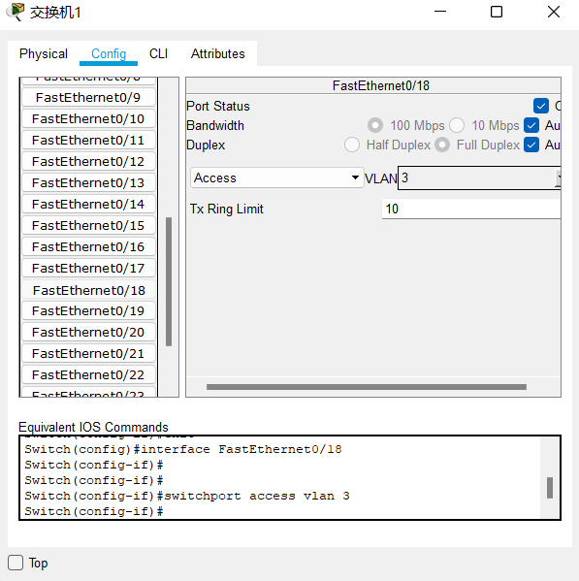

（7）连通性测试

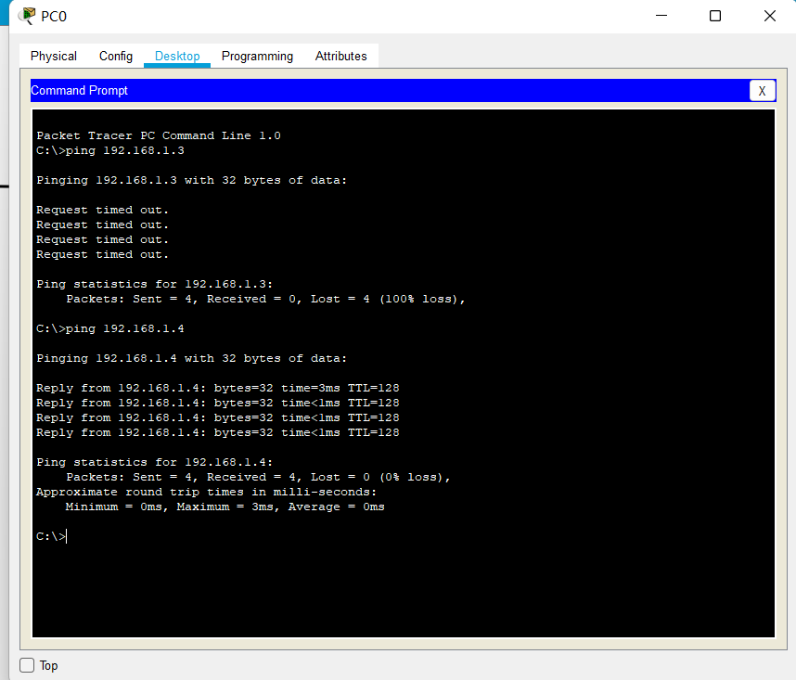

（8）观察广播范围，划分VLAN后，PC0产生的一个广播包最终只被广播给了与它在同一VLAN的PC1,PC3（如下图），验证了VLAN对广播域的隔离。

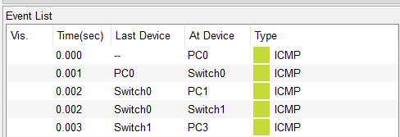

（9）了解802.1Q协议帧格式，在模拟工作模式下，查看PC0发送到Switch0的ICMP包的入端口和出端口的包格式（如下图），可以看到进入交换机Switch0的是标准的以太网帧，出交换机的是802.1Q帧。

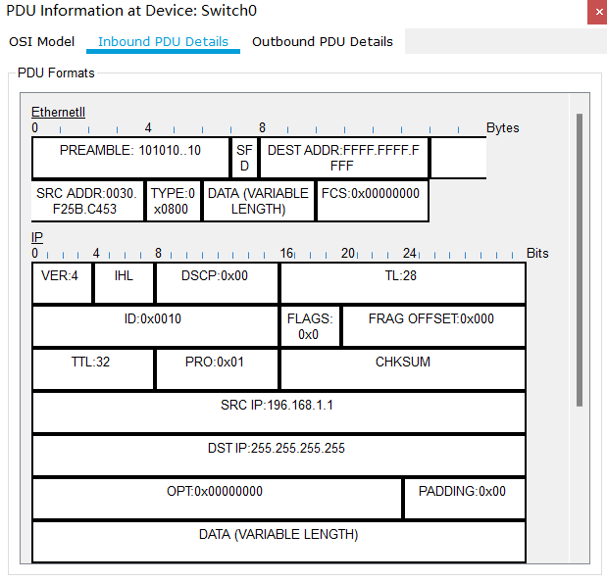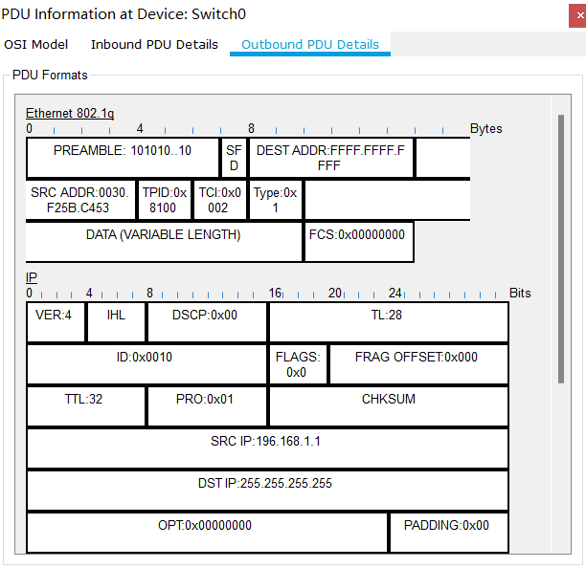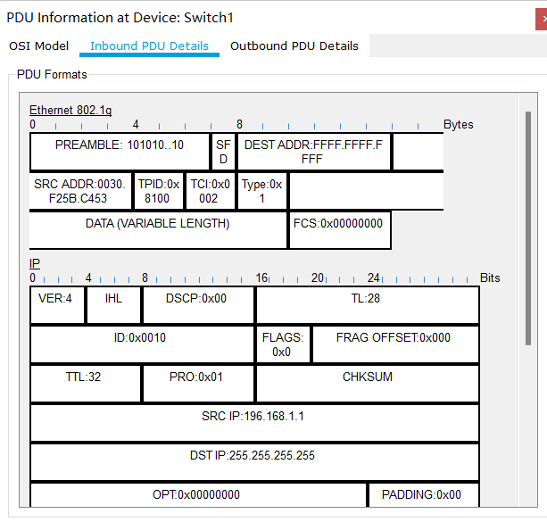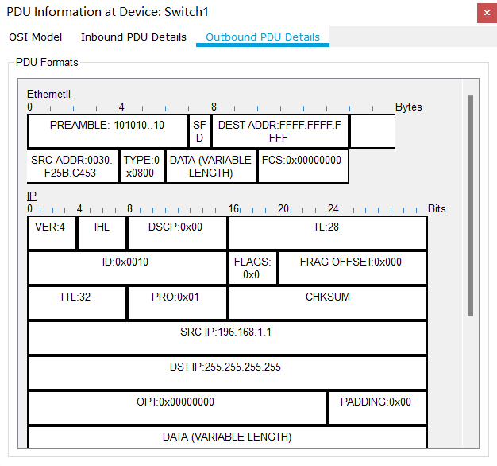

1. 体会和总结

通过此次实验，我进一步理解了VLAN的概念，掌握了基于交换机端口划分VLAN的配置方法进一步理解和学习IEEE 802.1Q帧格式。

EEE 802.1Q所附加的VLAN识别信息，位于数据帧中“发送源MAC地址”与“类别域”（Type Field）之间。具体内容为2字节的TPID（Tag Protocol IDentifier）和2字节的TCI（Tag Control Information），共计4字节。